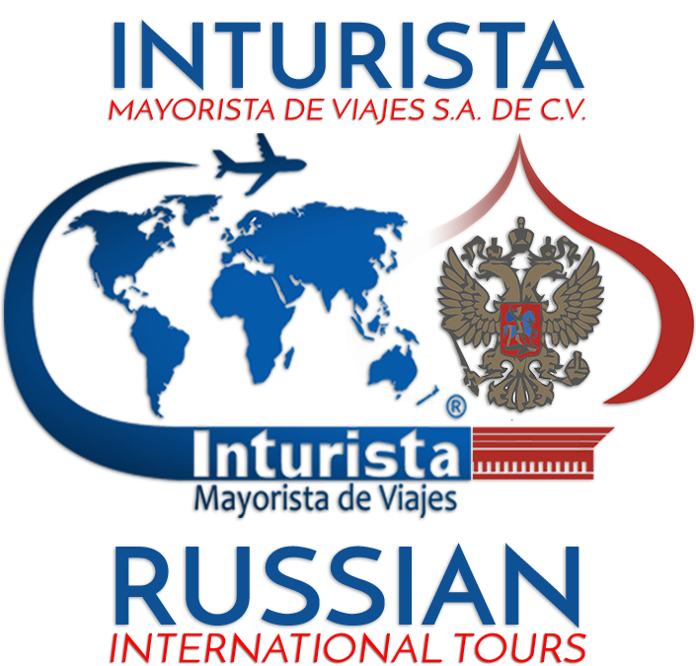

www.russian.com.mx - información más actualizada y detallado del Tour

CRUCERO POR RUSIA 2019: MS. NIKOLAY CHERNYSHEVSKY – Ruta B.
11 DÍAS: SAN PETERSBURGO – MANDROGUI – KIZHI – GORITSY – YAROSLAVL – UGLICH - MOSCÚ
Fechas fijas de inicio del tour en SAN PETERSBURGO los Sábado:
Temporada SÚPER ALTA: Julio 13; Agosto 03.
Temporada ALTA: Junio 22.
Temporada MEDIA: Junio 01; Agosto 24; Septiembre 14.
Temporada BAJA: Mayo 11.
ITINERARIO DESCRIPTIVO DEL TOUR:

Día 01, Sábado – SAN PETERSBURGO (C)
Llegada al aeropuerto de San Petersburgo. (traslado al muelle por cuenta del pasajero). Cena a bordo (para los pasajeros que llegan después de la hora de la cena se les entregará un box lunch.

Día 02, Domingo – SAN PETERSBURGO (DB, A, C, City tour, Fortaleza SP y SP, Museo Hermitage)

Desayuno buffet a bordo. Llegada a las 09:00 hrs. a San Petersburgo. Por la mañana la VISITA PANORÁMICA DE LA CIUDAD conociendo sus principales monumentos arquitectónicos con la excursión a la FORTALEZA DE SAN PEDRO Y SAN PABLO, donde admiraremos el panteón de los Zares. Almuerzo en un restaurante local. Visita al Palacio de invierno, antigua residencia de los Zares de Rusia y el cual alberga en la actualidad el Museo del HERMITAGE. Cena a bordo del barco.

Día 03, Lunes – SAN PETERSBURGO (DB, A, C, visitas opcionales a Palacios y parques en Pushkin y Pávlovsk)
Desayuno buffet a bordo. Día libre para actividades personales. Se ofrece como eventos turísticos opcionales (con pago adicional) las visitas a los Palacios Imperiales y Parques en Pushkin y Pávlovsk (en aledaños de San Petersburgo). Almuerzo a bordo. Cena a bordo. Salida a Mandrogui. Brindis de bienvenida del Capitán del barco donde se presentará a la tripulación con música del bar en vivo para bailar. Concierto musical en vivo “Seamos amigos”.

Día 04, Martes – MANDROGUI (DB, A, C, aldea Mandrogi + barbacoa, coctel despedida)

Desayuno buffet a bordo. Llegada a Mandrogui y tiempo libre para conocer las bellezas naturales de esta ciudad. Visita a una villa rusa tradicional con el museo local del vodka. Almuerzo con una barbacoa típica rusa Shashlyk al aire libre estilo ruso en una palapa. Regreso al barco y salida para comenzar la navegación con destino a Kizhi. Durante la navegación podrán disfrutar de clases de idioma ruso, clases de baile ruso, música en vivo en el bar, cena tipo eslava con concierto de música folclórica.

Día 05, Miércoles – KIZHI (DB, A, C, isla Kizhí)
Desayuno Buffet a bordo. A las 08:00 llegada a la Isla de Kizhi para conocer el Museo de arquitectura antigua rusa al aire libre con la Iglesia de la Transfiguración, visita a la Catedral de Intercesión, izbá (casa de madera típica) y una sauna típica rusa. Regreso al barco a las 12:00 hrs y salida con destino a Góritsy. Almuerzo a bordo del barco. Durante la navegación podrán disfrutar de clases del idioma ruso, fiesta de vodka y blinis (crepas rusas), clases de canciones y danzas rusas, visita a la cabina de mando del Capitán, clases de cocina típica rusa (como hacer pelmenis – "ravioles" rusos). Cena de estilo ruso a bordo con concierto de música clásica.

Día 06, Jueves – GÓRITSY (DB, A, C, Monasterio San Cirilio)
Desayuno Buffet a bordo. Durante la navegación tendrán las actividades de entretenimiento a bordo. Almuerzo a bordo. Llegada a Góritsy a las 13:00 hrs aquí conoceremos Monasterio de San Cirilo del Lago Blanco, y su famoso Museo de los iconos. Regreso al barco y salida a las 16:00 hrs con destino a Yaroslavl. Durante la navegación se llevará a cabo una "ceremonia tradicional de té ruso", disfrute de la cultura típica rusa para degustar el té y aprenda un poco de su historia en Rusia. Clases de baile ruso. Cena a bordo del barco con el show-concurso de elegir “Mister y Missis crucero”.

Día 07, Viernes – YAROSLAVL (DB, A, C, city tour)
Desayuno buffet a bordo. Antes de la llegada a Yaroslavl podrán disfrutar de una película documental sobre el destino turístico. Almuerzo a bordo. Llegada a las 15:00 hrs a Yaroslavl. Iniciaremos con una visita panorámica de la ciudad donde conocerán un mercado local, la Iglesia del Profeta San Elias (por fuera), Iglesia de San Nicolas, tour interactivo por la Casa del Gobernador en donde se encuentra la Galería de Arte. Regreso al barco y salida a Úglich a las 20:00 hrs. Cena pirata a bordo con concierto de música folclórica.

Día 08, Sábado – ÚGLICH (DB, A, C, templos de Úglich)

Desayuno Buffet a bordo. Llegada a Uglich a las 09:00 hrs. donde tendrán una visita panorámica caminando para conocer el territorio del Kremlin local, Iglesia de San Demetrio en la Sangre, y la Catedral de la Transfiguración. Regreso al barco y salida a las 11:45 hrs. con destino a Moscú. Almuerzo a bordo. Durante la navegación tendrán las actividades de entretenimiento a bordo. Cena especial a bordo con coctel de despedida del Capitán con música en el bar (se pide llevar vestimenta de coctel).

Día 09, Domingo – MOSCÚ (DB, A, C, city tour)

Desayuno buffet a bordo. Antes de su llegada a Moscú podrán disfrutar de una película sobre los servicios del crucero. Almuerzo a bordo del barco. llegada a Moscú a las 13:00 hrs. donde por la tarde tendremos una VISITA PANORÁMICA DE LA CIUDAD. Regreso al barco y cena a bordo del barco.

Día 10, Lunes – MOSCÚ (DB, A, C, Kremlin + 1 Catedral, visita opcional a Armería)

Desayuno buffet a bordo. Por la mañana visita a la ciudadela del KREMLIN incluyendo 1 de sus principales Catedrales con entrada opcional (con pago adicional) al Museo de la Armería conocida por su colección de joyas y tesoros de los zares rusos, también por piedras preciosas en la Fundación (Fondo) de diamantes. Regreso al barco y almuerzo a bordo. Cena a bordo del barco.

Día 11, Martes – MOSCÚ (DB)

Desayuno buffet a bordo. Check-OUT y traslado al aeropuerto por cuenta del pasajero al aeropuerto. Fin de nuestros servicios.

PRECIOS DEL PAQUETE TURÍSTICO 2019 POR PERSONA EN EURO €:
Tipo de cabina | Cubierta | Temporada de salidas de San Ptersburgo:
 |  | Baja:  11.05. | Media:  01.06; 24.08 y 14.09. | Alta:  13.07. y 03.08. | Súper Alta:  22.06.
Standard Twin 10 m² | Middle Deck | € 1,920.00 | € 1,980.00 | € 2,130.00 | € 2,155.00
Standard Twin 10 m² | Boat Deck | € 1,980.00 | € 2,035.00 | € 2,190.00 | € 2,215.00
Standard Single 0.7 m² | Middle-Boat Deck | € 2,095.00 | € 2,155.00 | € 2,310.00 | € 2,370.00
Deluxe Twin 13 m² | Main Deck | € 2,075.00 | € 2,130.00 | € 2,285.00 | € 2,310.00
Deluxe Doble 16 m² | Middle-Boat Deck | € 2,190.00 | € 2,310.00 | € 2,485.00 | € 2,605.00
Junior Suite Doble 24 m² | Middle Deck | € 2,195.00 | € 2,310.00 | € 2,480.00 | € 2,595.00
Suite Doble 26 m² | Middle Deck | € 2,310.00 | € 2,425.00 | € 2,595.00 | € 2,710.00
Suplemento de alojamiento sencilla:
- en cabinas Standard Twin/Doble o Deluxe – 75% adicional al costo de la cabina por persona.
- en cabinas Suite o Junior Suite – 100% adicional al costo de la cabina.
Precio incluye:
- Alojamiento en cabina de categoría de su elección.
- Pensión completa: 3 alimentos diarios – desde la cena del día IN de embarque hasta el desayuno el día OUT de su desembarque. Desayunos y almuerzos a bordo son tipo buffet, cenas a bordo son de menú fijo y en orden preliminar.
- Bienvenida con la ceremonia tradicional rusa de “pan y sal” el día de embarque. Coctel de bienvenida del Capitán.
- Terminando la navegación se ofrece la cena de despedida del Capitán con menú especial.
- Guías a bordo en idioma español, ingles, francés, alemán e italiano.
- Entretenimiento a bordo incluyendo clases de ruso, clases de canciones rusas, concierto de música en vivo, música para bailar por las noches en el bar, tour por la cabina de mando del capitán, entre otros.
- Excursiones programadas mencionadas en el itinerario (desde Moscú hasta San Petersburgo) todos los camiones con aire acondicionado.
- Carta de apoyo de visado (en caso de cambio en algún dato de los pasajeros o cancelación de servicios habrá un cargo por penalidad de 15 euros por persona)
- El número de la cabina se asignará días previos a su llegada, si desea tener antes el número de su cabina habrá un cargo de 70 euros por persona al momento de la reserva.
Precio NO incluye:
- Vuelos trasatlánticos México / San Petersburgo – Moscú / México.
- Visa turística rusa (solicitar tarifa vigente).
- Traslados IN / OUT, aeropuerto – muelle y muelle – aeropuerto (solicite la tarifa vigente durante la reservación).
- Propinas (se sugieren de $60.00 USD por persona), maleteros & gastos de índole personal.
- Excursiones opcionales, visitas y cualquier servicio no específicamente indicado en el itinerario.
- Bebidas adicionales y agua en los restaurantes o en los bares a bordo.
- Seguro de asistencia de viajero se paga adicional.
PRECIOS COTIZADOS EN DÓLARES AMERICANOS VIGENTES DESDE MAYO HASTA SEPTIEMBRE 2019 Y SUJETOS A CAMBIO
SIN PREVIO AVISO POR EL OPERADOR DE RUSIA POR EL TIPO DE CAMBIO ENTRE DÓLAR – RUBLO (MONEDA DE RUSIA)
Y POR EL TIPO DE CAMBIO ENTRE EURO – DÓLAR.
LOS PAGOS PUEDEN SER REALIZADOS EN PESOS MEXICANOS AL TIPO DE CAMBIO VIGENTE.

LOS DEPOSITOS Y PAGOS, DEBERAN EFECTUARSE EN CUALQUIERA DE NUESTRAS CUENTAS:

"INTURISTA MAYORISTA DE VIAJES S.A. DE C.V."
BANCO BANAMEX, SUC. 233 – CUENTA EN DOLARES # 9 2 0 0 0 2 8
CUENTA EN PESOS # 6 2 7 0 3 3 5
BANCO BANCOMER – CUENTA EN DOLARES # 0 1 6 7 9 6 6 9 4 6
CUENTA EN PESOS # 0 1 6 7 9 6 6 1 4 8

CONTRATO DE COMPRA / VENTA DEL PAQUETE TURÍSTICO PARA LAS INSCRIPCIONES DE AGENCIAS DE VIAJES EN NUESTROS TRADICIONALES CRUCEROS FLUVIALES POR RUSIA EN FECHAS FIJAS DE INICIO DEL TOUR:

“CRUCEROS POR RUSIA 2019: MS N.CHERNYSHEVSKY – Ruta B”. Salidas los Sábado – de Mayo a Septiembre 2019.
01. - Para nuestras salidas tradicionales de cruceros fluviales por Rusia solo se aceptarán inscripciones al recibir carta de la agencia de viajes, copia legible del R. F. C., copia legible del pasaporte, copia legible con firma de aceptación de hoja de condiciones e itinerario y copia legible del depósito bancario equivalente al 10% del precio publicado por persona, a uno de nuestros correos electrónicos: tania@russian.com.mx; paulina@russian.com.mx; magaly@russian.com.mx.
02. - El depósito de 10% del precio publicado por persona es para garantizar su cabina, queda entendido que una vez hecho el depósito NO SERÁ REEMBOLSABLE en caso de cancelación por parte de pasajero, sin excepciones.
03. - REGLAS DE PAGOS DEL TOUR: 60 días antes de la fecha de viaje se tendrá que realizar el complemento del pago total del paquete, junto con el envío del pasaporte original, para el trámite de la visa turística de Rusia, 01 (una) foto reciente tamaño pasaporte, solicitud de visa y el pago. En el caso de no contar con el pago total del paquete a más tardar en la fecha señalada anteriormente, los espacios quedaran cancelados automáticamente sin reembolso alguno.
04. - POLÍTICAS EN CARGOS DE CANCELACIÓN: desde el momento de la reserva hasta más de 70 días antes del viaje depósito NO es reembolsable; de 69 a 60 días antes del viaje - 25% del costo total del tour; 50% del total del paquete pagado 59 - 50 días antes de iniciar el tour; 75% del precio total del paquete 49 - 31 días antes de su salida. De 30 días hasta el día de la salida gastos de cancelación serán 100% del paquete.
05. - El precio anunciado es COMISIONABLE AL 12% a las agencias de viajes y no aplica ningún tipo de descuento.

06. - Todos los precios son por persona en EURO € y pueden ser pagaderos en moneda nacional al tipo de cambio que rija el día de su liquidación. En caso de requerir los vuelos trasatlánticos, favor de solicitar al nuestro departamento de ventas las tarifas corporativas disponibles.

Firma de aceptación de condiciones publicadas en el Contrato: _____________________________________

Dirección: Londres 251, Int. 2, Col. Juárez, Del. Cuauhtémoc, C.P. 06600, México, CDMX
Tel: (01 55) 5208 5752, LADA SIN COSTO: (01 800) 849 2202 www.russian.com.mx

